Wyse no detectado en Console Wyse Management Suite

Cuando conectas un CL y aparece en rojo y no pilla red hay que hacer lo siguiente para solucionarlo:

Hay que buscarlo en la consola y seleccionar dicho CL y Anular el Registro.

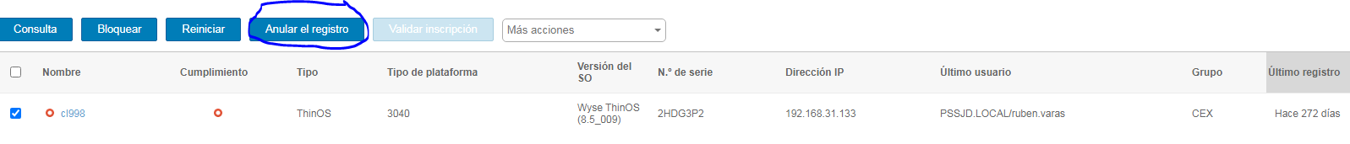

Una vez hecho esto, el CL ya no aparecerá en dispositivos registrados.

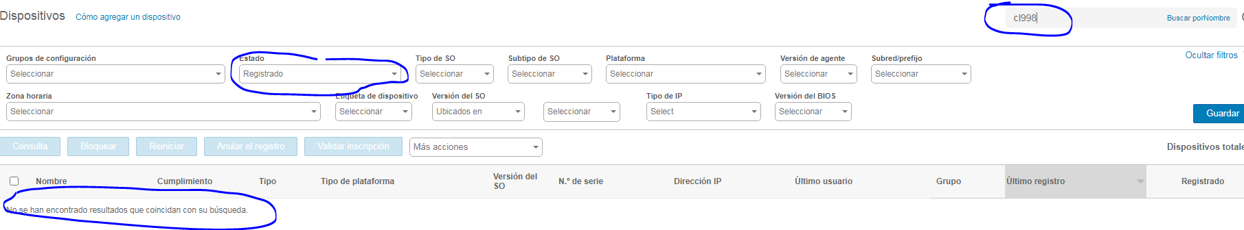

Ahora lo que hay que hacer es eliminarlo del listado de sin registro, para ello necesitamos buscar el CL998 en el listado de “SIN REGISTRO”

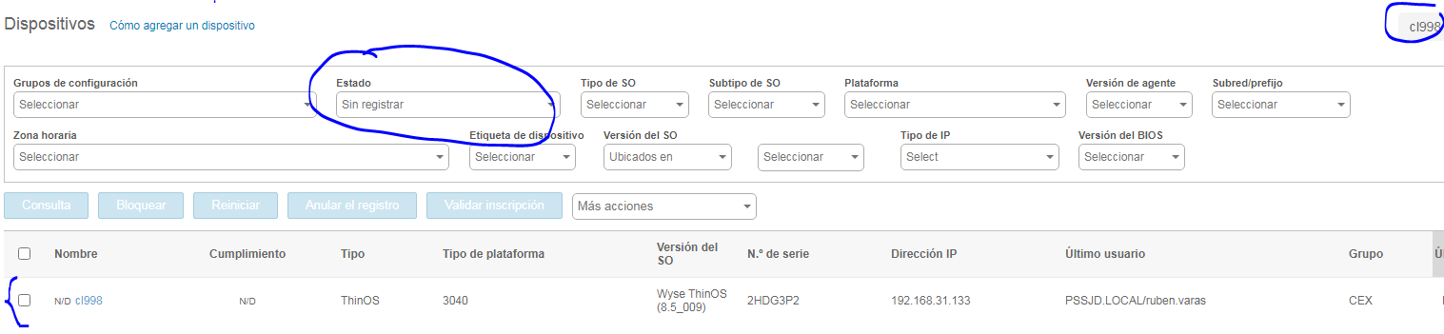

Seleccionamos dicho CL y lo eliminamos:

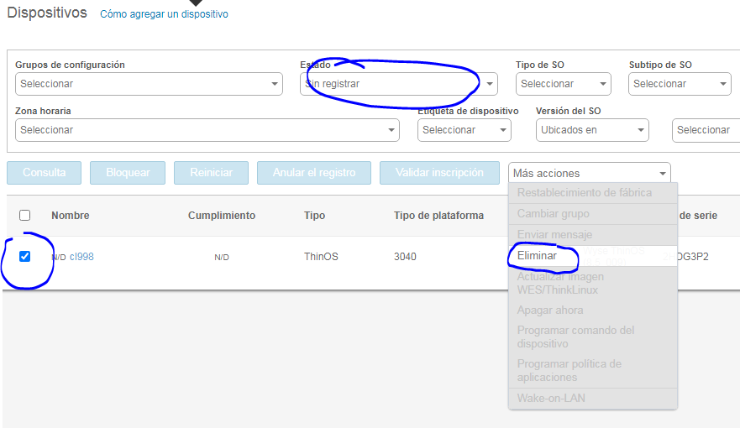

Una vez eliminado hay que reiniciar y restablecer el CL de fábrica (desde apagar el dispositivo y restablecer de fábrica marcando el tick) y ya aparecerá en la lista de registrados como WT

